附件6
线上公证选房操作指引
（堂悦花园项目配建安居房镇分成部分）
郑重提醒：
一、请务必参加线上选房公测，如未参加公测造成正式选房无法顺利签到或出现其他问题，一切责任自负；“东莞市共有产权房资格审核系统”的注册登记主购房人将默认为公证选房程序的选房人；请确保申购登记时提供的“姓名、手机号码、证件号码”等信息的真实准确，必须为购房人本人的国内号码（11位数字），确保选房系统验证短信送达。
二、请保障手机等登录设备的微信小程序功能正常，并确认微信小程序获得足够的权限；进入等候区后，请保持网络正常、稳定、持续，如提示网络异常，请更换网络环境或点击右上角“…”——“重新进入小程序”来刷新网络状况。
三、请按时进入小程序进行签到，并持续关注选房顺序号的变动情况，切勿过号。切勿使用海外版微信进行线上选房，海外版微信无法调用接口进行签到。
四、进入选房界面，切勿接打电话，或进行其他可能干扰小程序运行的操作，保持小程序的运行稳定，避免因来电、闹钟等外部干扰错过选房。申购登记人按公证摇号确定的选房顺序选房，每批选房时长60秒。请您尽快确认房源，避免因网络延时等原因导致选房失败。
五、推荐使用收藏功能并随时更新您的意向房源，进入选房时，系统默认通过“我的收藏”进行选房操作，您也可选择通过“可选房源”进行选房确认。
六、未销控房源为蓝色，已销控房源为红色，红色房源请勿选择。由于网络延迟等原因，已销控的房源可能不会立刻变红，请随时手动点击“刷新房源”按钮进行刷新，以确保获得最新销控情况。
七、如有任何疑问，请及时联系您的置业顾问或小程序端客服功能“联系客服”。
第一部分、公测及选房时间安排
一、公开测试时间安排
（一）第一轮公测:
时间：2024年1月13日9时00分开放签到，10时00分开始公测选房
房源名称：堂悦花园共有产权房项目公测1
（二）第二轮公测:
时间：2024年1月13日15时00分开放签到，16时00分开始公测选房
房源名称：堂悦花园共有产权房项目公测2
二、正式选房时间安排
时间：2024年1月13日19时00分开放签到，20时00分开始正式选房
正式选房开始后，将依次按选房顺序进行选房，直至本次推售房源全部售罄或所有申购登记客户结束选房。

第二部分：公证选房小程序操作说明
本指引相关操作界面截图仅为示意，本项目相关楼栋、房源编号以正式选房信息为准。
【第1步】进入公证选房系统
微信搜索“公证选房”小程序，点击【公证选房】进入前海公证处的公证选房系统。
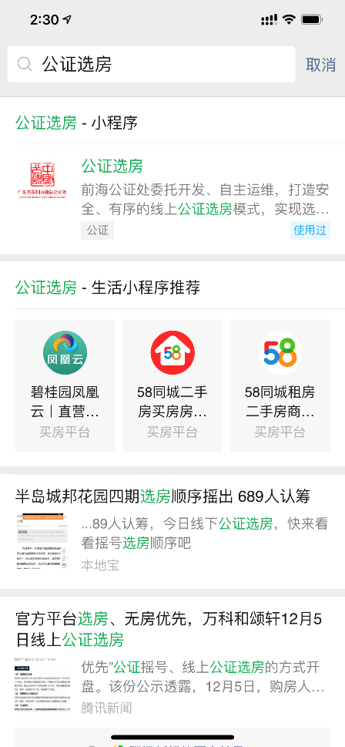
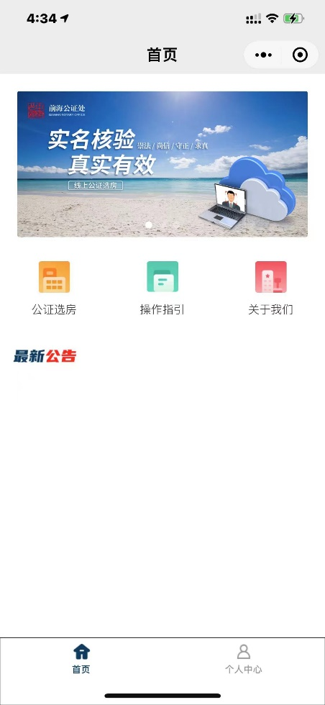

（或扫描“公证选房”小程序码，进入选房小程序（建议添加到我的小程序））

“公证选房”小程序码
【第2步】实名认证个人信息
阅读并同意协议，点击【确认】按钮，进入个人信息页面，填写个人信息并完成实名认证。弹出获取微信头像页面，点击【允许】。（实名认证信息须与认筹时登记的选房人信息一致）

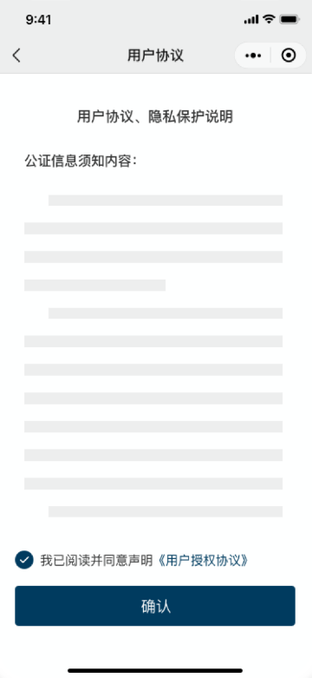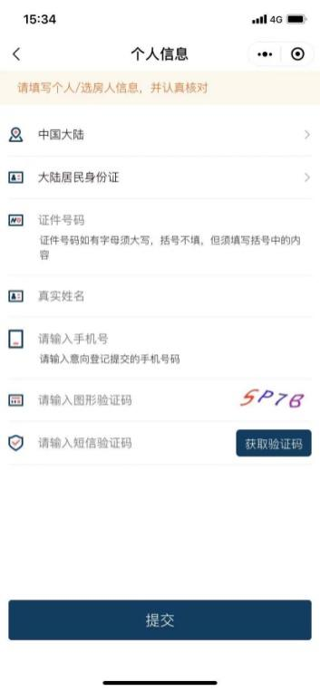
【第3步】人脸识别核验身份+签到
信息匹配页，点击“堂悦花园共有产权房”项目进入人脸核验页，根据提示完成人脸核验。进入签到页，点击【点击签到】按钮，签到成功并进入等候区。
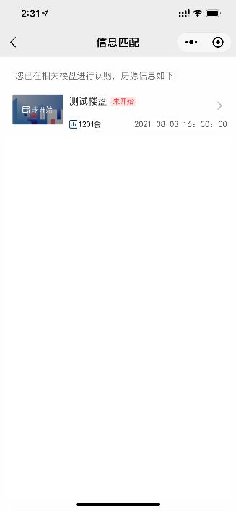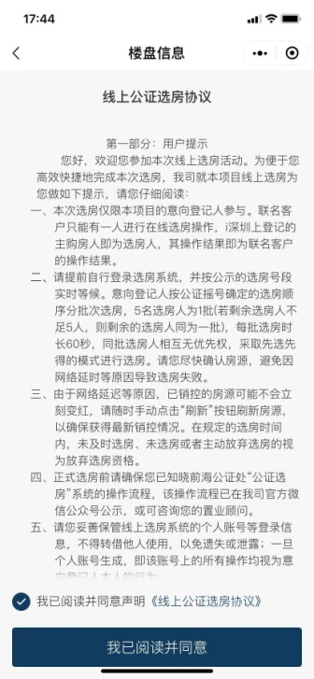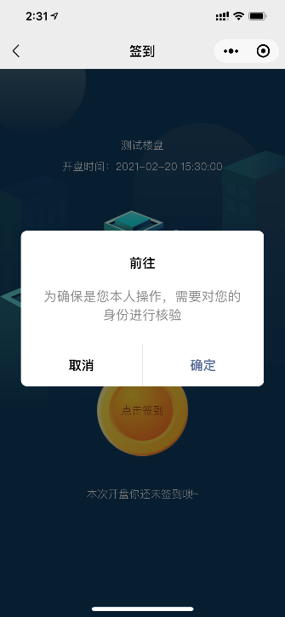

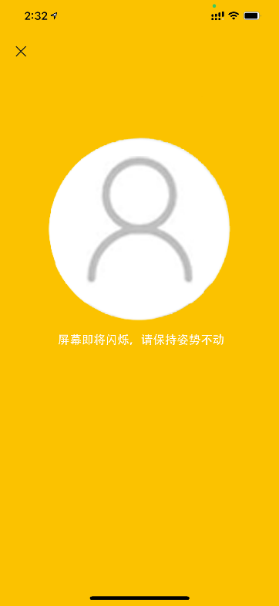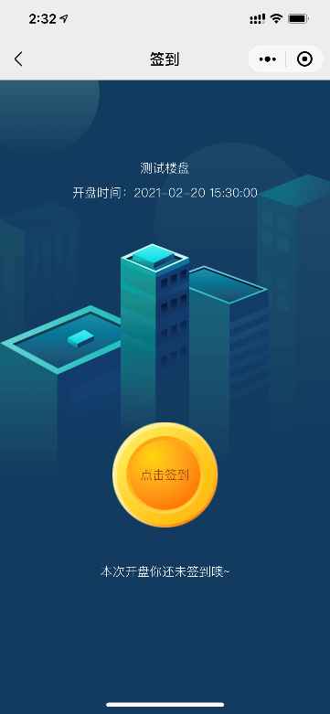

【第4步】进入等候区提前收藏房源
可通过【可选房源】找到意向房源，也可通过筛选面积找到意向房源，收藏前可点击查看房源信息；点击“收藏房间”可将当前房源放入【我的收藏】，点击“取消收藏”可将当前房源移出【我的收藏】；在收藏的房源中点击左侧的“↑”图标可将该房源置顶。由于网络延迟等原因，已销控的房源可能不会立刻变红，请随时手动点击“刷新房源”按钮进行刷新，以确保获得最新销控情况。请随时更新您的房源收藏信息。
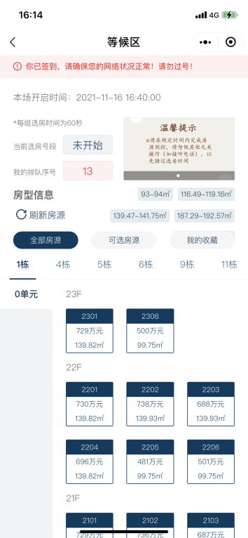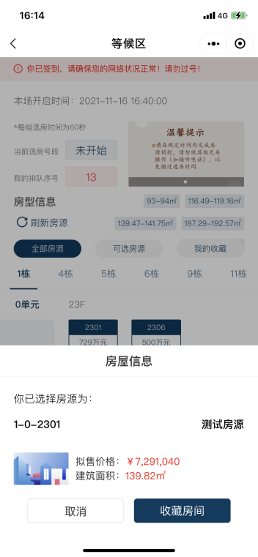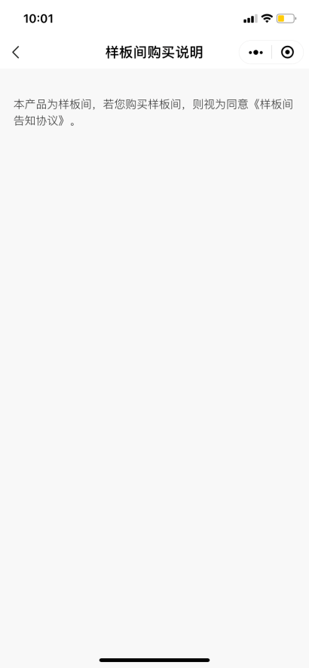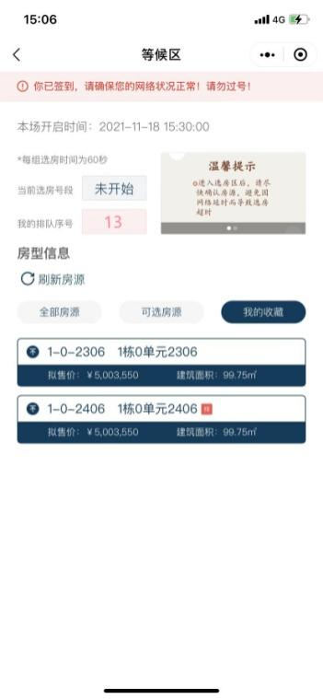

温馨提示：
进入等候区后，请保持网络正常、稳定、持续，如提示网络异常，请更换网络环境或点击右上角“…”——“重新进入小程序”来刷新网络状况。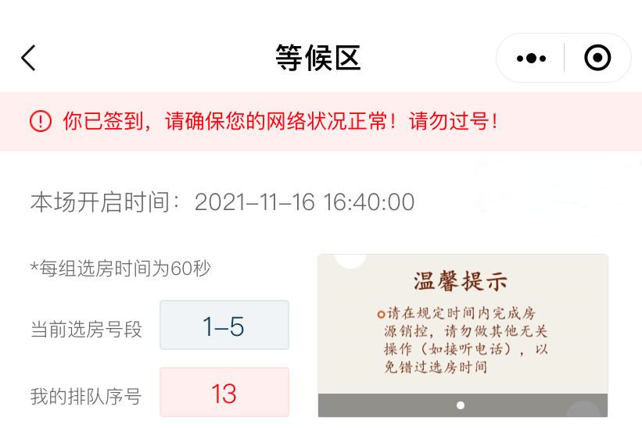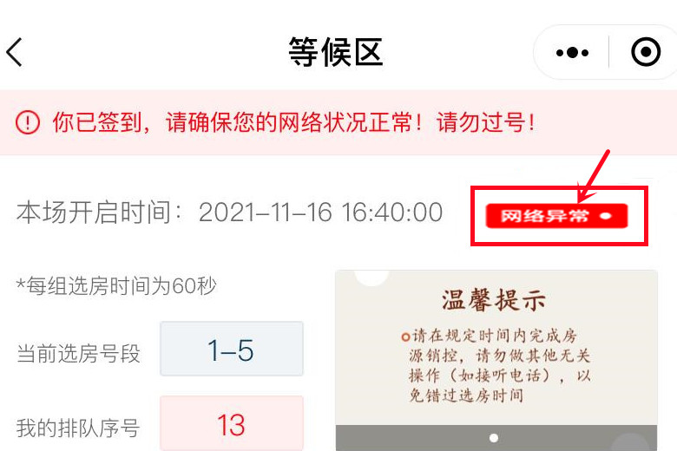

【第5步】公证选房
在轮到本人的选房号段时，等候区页面显示5秒倒计时，倒计时结束后由等候区进入选房区并开启60秒选房倒计时，系统默认跳转到【我的收藏】进行选房，您也可选择通过【可选房源】进行选房，点击意向购买的房源，弹出选房确认页面后，点击【确定】按钮，出现“选房确认书”页面，即代表选房成功。之后您也会收到一条选房销控确认短信。
选房提示：
1.轮到本人选房时，须在60秒内完成选房，60秒内未完成选房的视为自动放弃选房资格（请注意页面左上方倒计时提示，尽快确定房源并选房，避免因个人网络延时、硬件故障等原因错过选房时间）；
2.选房顺序号由广东省东莞市东部公证处公开揺号确定，“当前排队序号”代表当前选房顺序号，“我的排队序号”代表您的选房顺序号，如当前选房号段距离您的排队序号较近，请勿退出，否则可能导致过号；
3.在【我的收藏】中，可选房源显示为蓝色、已销控房源显示为红色，请选择可选房源进行选房操作；
4.线上选房成功后，不得撤销、不得更换已选房源。
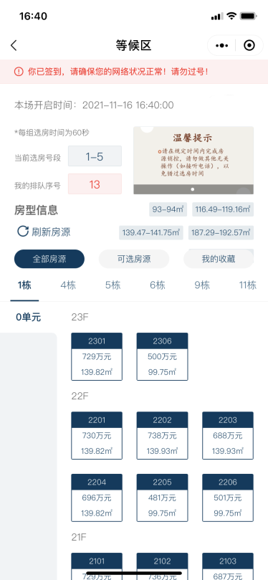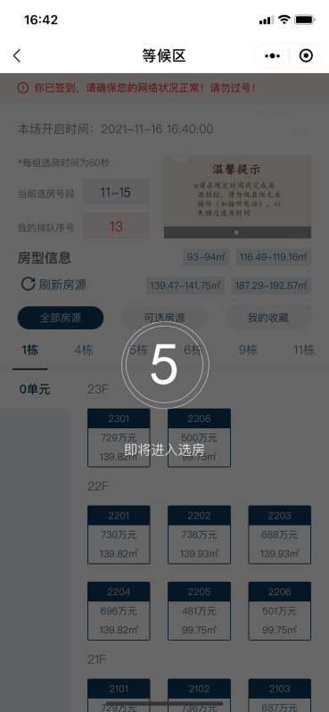
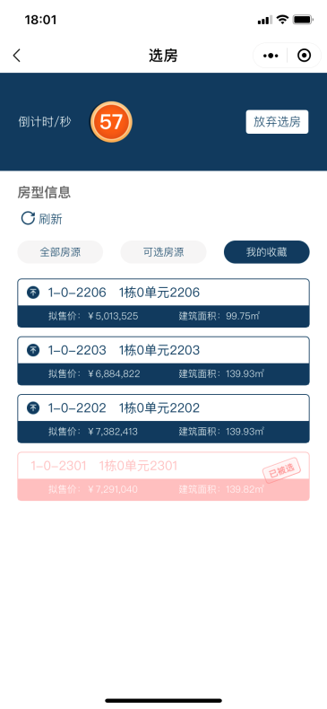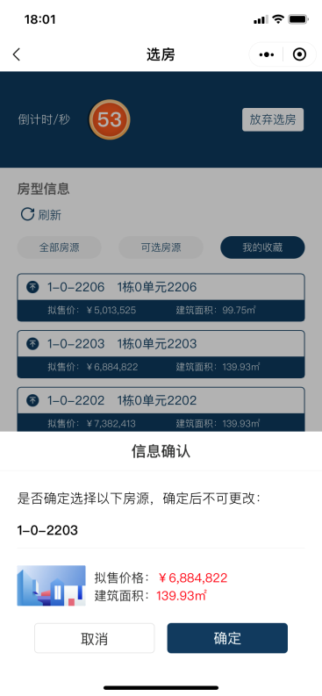

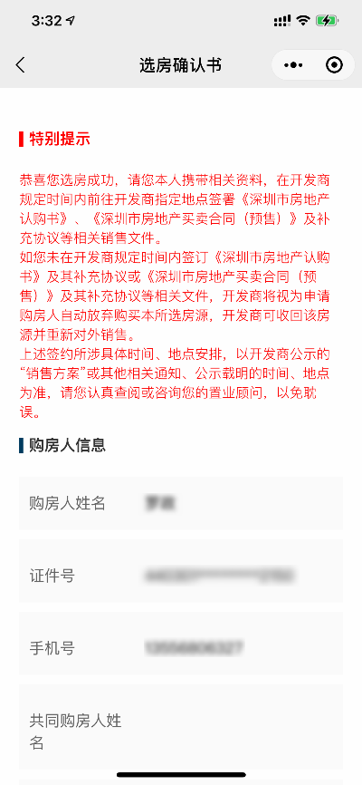

【第6步】选房结束 记录查询
点击下方“个人中心”栏目，点击【选房记录】，查看选房详情。
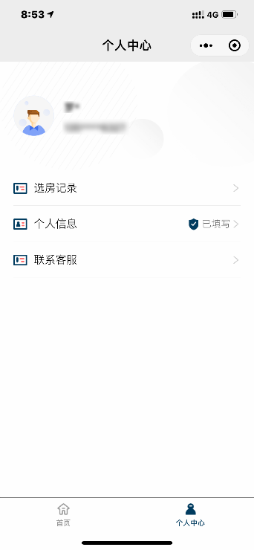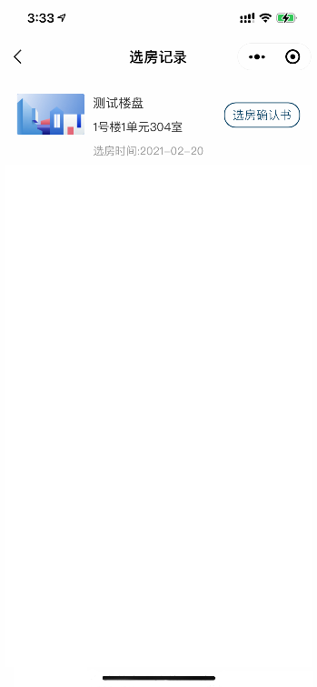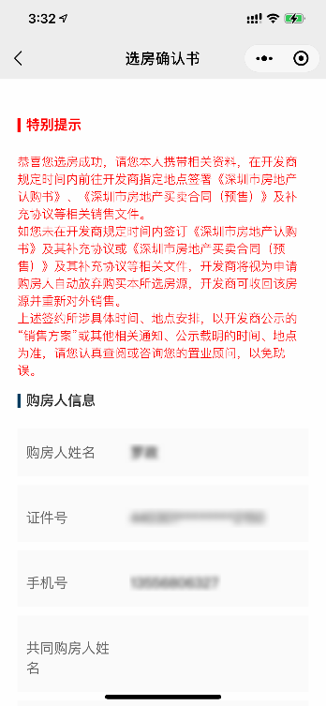
注意事项：
- 客户通过“公证选房"小程序选定房屋后，未在《关于清溪镇共有产权住房定向配售方案的公告》规定时间内与清控置业投资有限公司签订房屋认购书及其他认购资料并缴纳定金的，视为客户放弃所选定的房屋，清溪镇代持机构有权收回该房源，其购房资格即时丧失，且3年内不得再次申购。
- 完成签署房屋认购书及其他认购资料的客户，须在规定时间内携带相关资料前往现场缴纳足额首期款、办理抵押手续（若需）并签署《商品房买卖合同》及其补充协议等相关销售文件。如在规定时间内未缴纳足额首期款或未办理抵押手续或未签署《商品房买卖合同》及其补充协议等相关销售文件，视为购房客户自动放弃购买该房源，房屋认购书即行终止，且清溪镇代持机构有权依约挞定（没收定金）并收回该房源，其购房资格即时丧失，申购人3年内不得再次申购。
特别提示：
①已经成功办理申购登记并取得申购人编号的客户，需在微信小程序搜索并进入“公证选房”小程序，若发现无法登录系统的情况，请及时联系您的置业顾问，或小程序端客服功能“联系客服”；
②公测期间，选房系统提供查看房源、收藏房源、模拟选房等功能，公测时的模拟选房结果不作为正式选房的约束性结果，客户签到成功可进入系统等候，公测选房结束后关闭公测系统；公测环节中有任何问题，请及时联系您的置业顾问，或小程序端客服功能“联系客服”；
③公测活动所有操作流程与实际选房操作流程一致，在公测系统开放后、模拟选房开始前，申购登记客户可先行进入公证选房小程序进行注册并完成实名认证，数据匹配完成后，通过人脸核验并签到；进入等候区可进行收藏意向房源等步骤，若无法登录系统，请及时联系您的置业顾问，或小程序端客服功能“联系客服”；
④系统实名认证信息须与申购人信息一致，人脸核验环节须由选房人本人操作。人脸识别仅有3次机会，若3次不通过，请及时联系您的置业顾问或小程序在线客服。公测及正式选房环节仅限申购人本人参与，未取得申购人编号的客户无法登录及参与公测，如有任何疑问，请及时联系您的置业顾问，或小程序端客服功能“联系客服”；
⑤申购登记客户按公证摇号确定的选房顺序在“公证选房”小程序上依次进行线上公证选房；联名客户只能一人进行在线选房操作，“东莞市共有产权房资格审核系统”的注册登记主购房人将默认为公证选房程序的选房人，其操作结果即为联名客户的操作结果；
⑥请确保申购登记时提供的“姓名、手机号码、证件号码”等信息的真实准确，必须为购房人本人的国内号码（11位数字），确保选房系统验证短信送达；
⑦正式选房阶段购房者本人需自行选择网络环境，因个人操作失误或技术、系统、网络及设备故障导致未能成功选定房源，一切后果由购房者本人自行承担；
⑧选房成功后，不得撤销、不得更换已选房源房号；
⑨客户使用“外挂辅助软件”参与选房，一经发现，将取消选房资格，由此造成的任何损失由客户本人承担。
视为自动放弃选房的几种情形：
①未在公证处的“公证选房”小程序进行注册，并完成实名认证；
②系统开放后，未通过“公证选房”小程序进行签到操作；
③未在规定的时间内进行选房确认；
④申购登记客户主动点击“放弃选房”，并确认放弃选房操作；
⑤因申购登记客户原因导致无法完成选房操作的情形：因用户硬件或网络的原因，导致无法正常登录“公证选房”小程序，或在登录小程序后，因来电、闹钟、意外停电、断网或受外力干扰等原因无法完成选房操作。

